4 YAŞ ARALIK AYI

AYLIK BÜLTEN

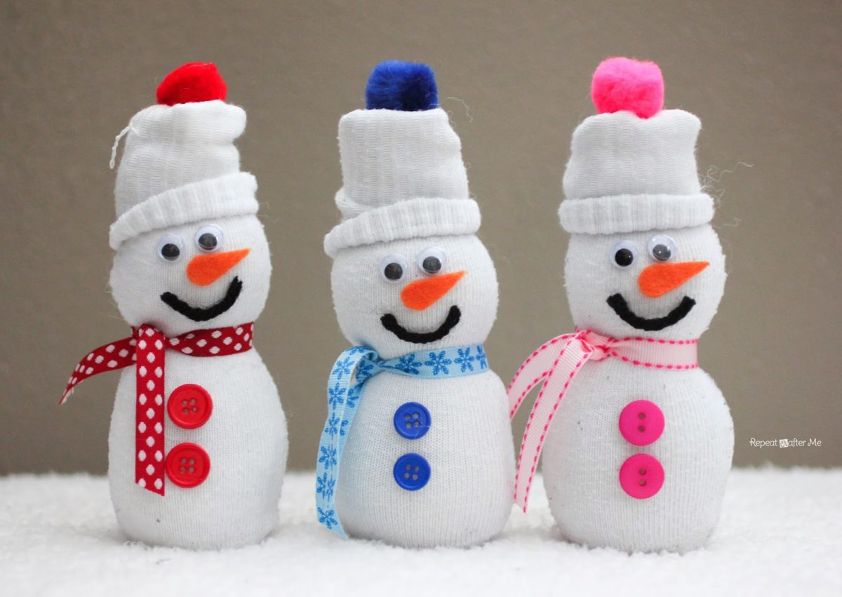

PARMAK OYUNU

Çal kapıyı (Alına parmakla tık tık yaparak kapı çalma hareketi yapılır.)  
Bak pencereden (Gözlerin önünde parmaklar gözlük gibi birleştirilir.)  
Çevir mandalı (Baş ve işaret parmağı ile burun bükülür.)  
Gir içeriye (İşaret parmağı ile ağız gösterilir.)  
Al bir sandalye (Kulak memelerinden biri tutulup çekilir.)  
Otur şuraya (Diğer kulağın memesi çekilir.)  
Nasılsın bugün 4 yaşş… (Bir elle çene tutulur.)

ENGELLİLER HAFTASI (3 ARALIK)

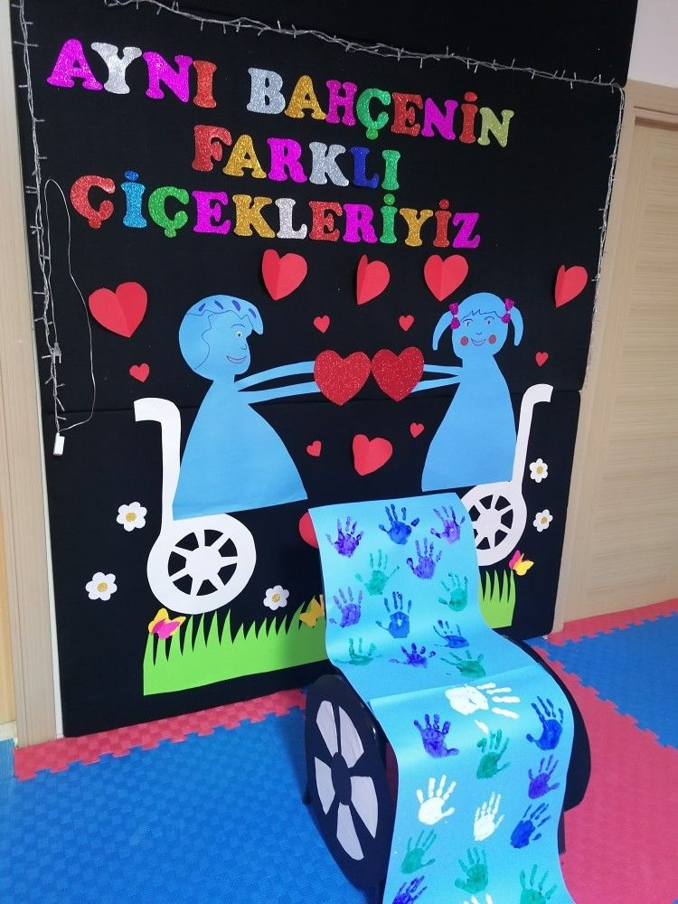

*Engelliler Haftası İle İlgili Drama Çalışması

* Sence engel ne demek? Adlı scamper çalışması.

- İNSAN HAKLARI VE DEMOKRASİ HAFTASI (10 ARALIK)

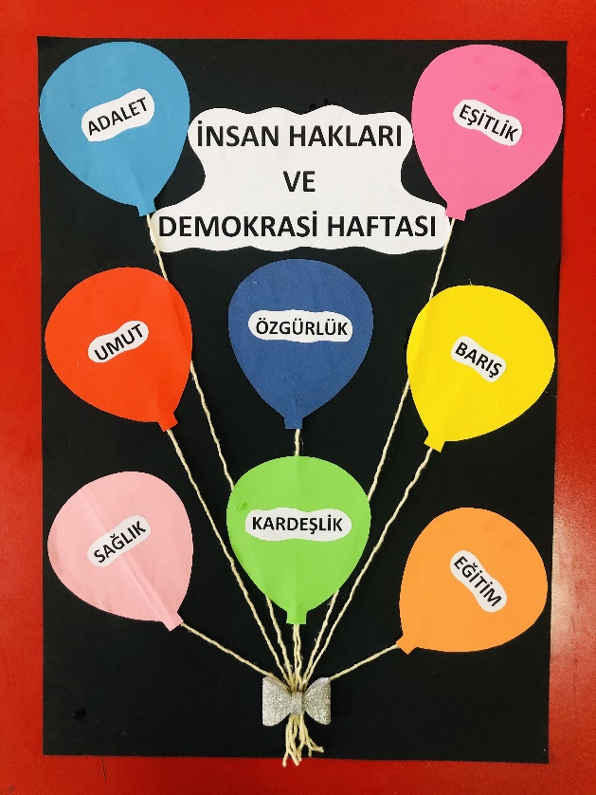

*İnsan hakları ve demokrasi haftası ile ilgili ‘’Bugün hangi oyunu oynayalım? ‘’ adlı drama çalışması.

TUTUM YATIRIM YERLİ MALI HAFTASI (12-18 ARALIK)

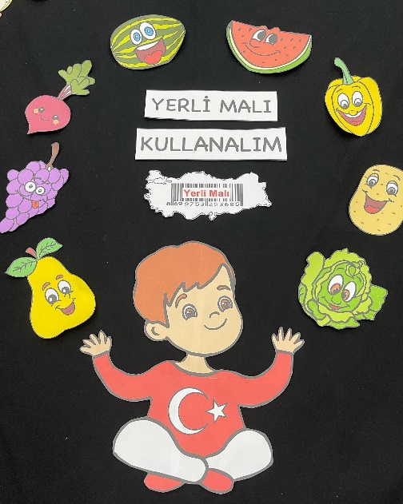

*Sanat Etkinliği;

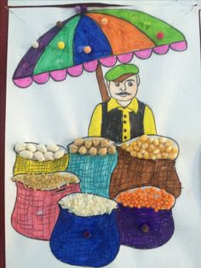

BİLMECELER

* Paramı atarım , içinde saklarım(kumbara)
* Kulağını çevirsem açılır içinden su akar(musluk)
* Sarıdır rengi ekşidir tadı(limon)

AİLE KATILIMI:

*Yerli malı haftası.

MEHMET AKİF ERSOYU ANMA HAFTASI (20-27 ARALIK)

* EN ÖNEMLİ ESERİ OLAN İSTİKLAL MARŞIMIZLA MEHMET AKİF ERSOY’U TANIYORUZ

*DRAMA ÇALIŞMASI

PENGUENLERİN YAŞAM DÖNGÜSÜ

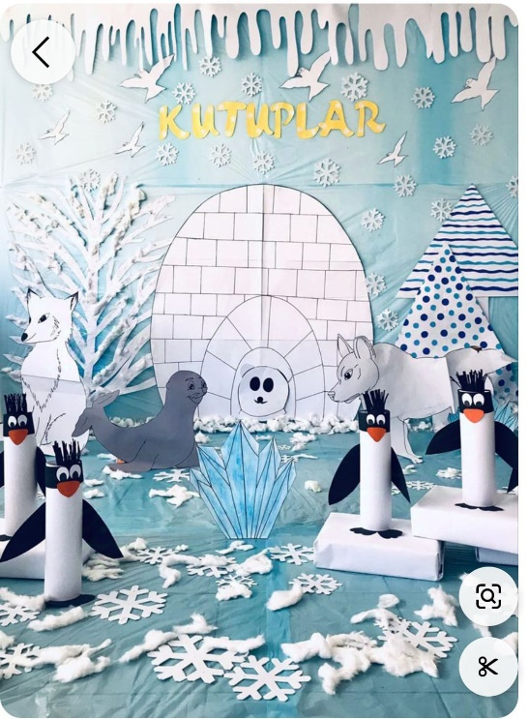

*Drama çalışması

*Sanat Etkinliği:

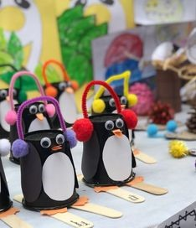

*Deney Etkinliği: Penguenler Nasıl Batmaz?

KIŞA MERHABA

*Sanat Etkinliği:

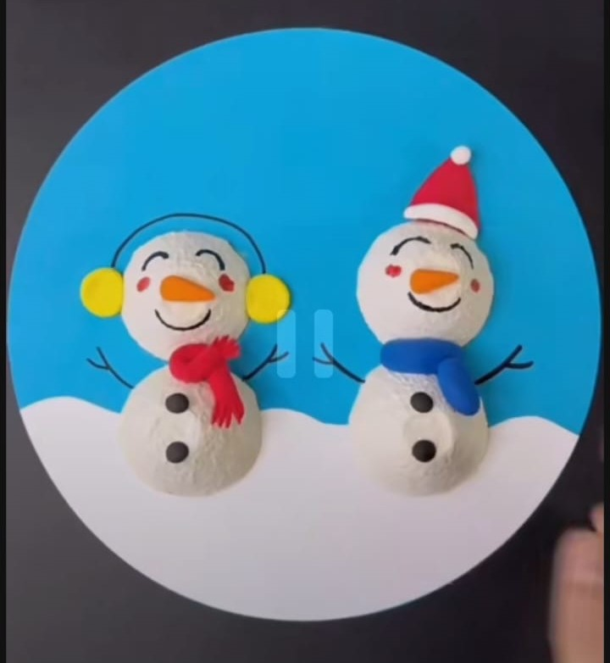

*Portakal’ın Yaşam Döngüsü (C vitamini şenliği) 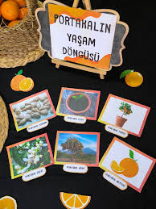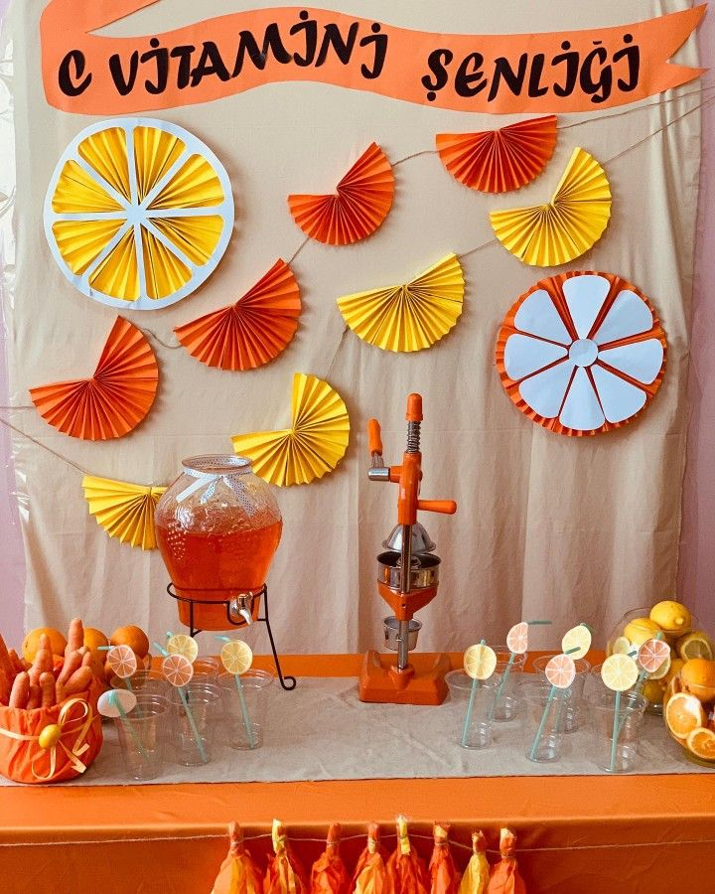

KAVRAMLAR

**Renkler:** Kırmızı-sarı-mavi

**Geometrik şekiller:** Kare-üçgen-daire

**Miktar:** Parça-bütün

**Yön mekân:** Sağ-Sol\ alt-üst\ Yüksek-Alçak\Yukarı-Aşağı

**Sayılar:** 5-6 sayıları

**Zıt kavramlar:** Islak- Kuru/ İnce-Kalın/ Uzun-Kısa/ Büyük-Küçük/ Yaşlı-Genç/ Eski-Yeni- Taze-Bayat Kat-Sıvı/ Benzer-Farklı

EĞİTİCİ OYUNLAR

* SATRANÇ
* ZEKA OYUNU
* EŞLEŞTİRME OYUNU

FEN VE DOĞA

*Mikrop Deneyi

*Islanmayan Gemi

*Kokuyu Tahmin Et

*Penguenler Niye Batmaz?

ÖĞRETMENLER

Zeynep ÇAVUŞOĞLU

Ünzile CAN

Zeynep KAYAOĞLU

Sena NARMANLI